六月三日二俣公民館で開かれた
金子勝氏の講演会は、大集会室超
満員（中日新聞報道では百五十人）の大盛況でした。旧磐田、浜松、
浜北、細江、水窪、春野からも四
十人ほどが参加して下さった模様。また、会場で、お二人が『会』に
加入して下さいました。
憲法制定六十周年と、『国民投
票法』制定が重なり、国民の関心
が非常に高いことが伺えます。
講演時間割についての細かい
打ち合わせが不十分であったため、せっかくの講演が途中で終
わってしまい、この点事務局か
ら深くお詫びします。
（講演要旨など二面 に掲載）

第七回総会
会長バトンタッチ
鈴木忠美さんに
講演のあと、第七回総会が開かれました。（出席二十一人）
総会には中谷 多加二県議、野尻護市議、袴田幸郎区長からメッセージを頂きました。
経過報告、活動計画、決算予算は提案どおり承認されました。 スタッフに、Ｓさん（二四才）が加わり

ました。また、当会結成の呼びかけ人として、また会長、副会長として先頭に立って奮闘して来られた伊藤卓司さんと相沢正義さんから、健康


海賊取り締りに軍隊派遣？？
日本は、マラッカ海峡での
経験を生かし非軍事の技術協力を

れたのがこの会です。その後、大江健三郎さん澤地久枝さんなどによって『９条の会』の訴えが出されると、当会もこれに賛同。 ”日本国憲法、天竜市平和宣言を守り、生活に生かし、世界に広めよう“ を合言葉に講演会、映画鑑賞あるいは、討論会、街頭宣伝を続けています。浜松市社会教育関係団体の一員でもあります。
天竜 平和を守る会 （9条の会）
ニュース50 2009年3月1日

2001年９月１１日のニューヨーク航空機テロをきっかけに、世界の平和秩序は一気に崩れました。アフガニスタン攻撃、イラク戦争、そしてテロの拡大。日本では、有事法制成立、インド洋・イラクへの自衛隊派遣など。
こうした時に、天竜地域の方々の呼びかけによって文字通り超党派の平和団体として結成さ
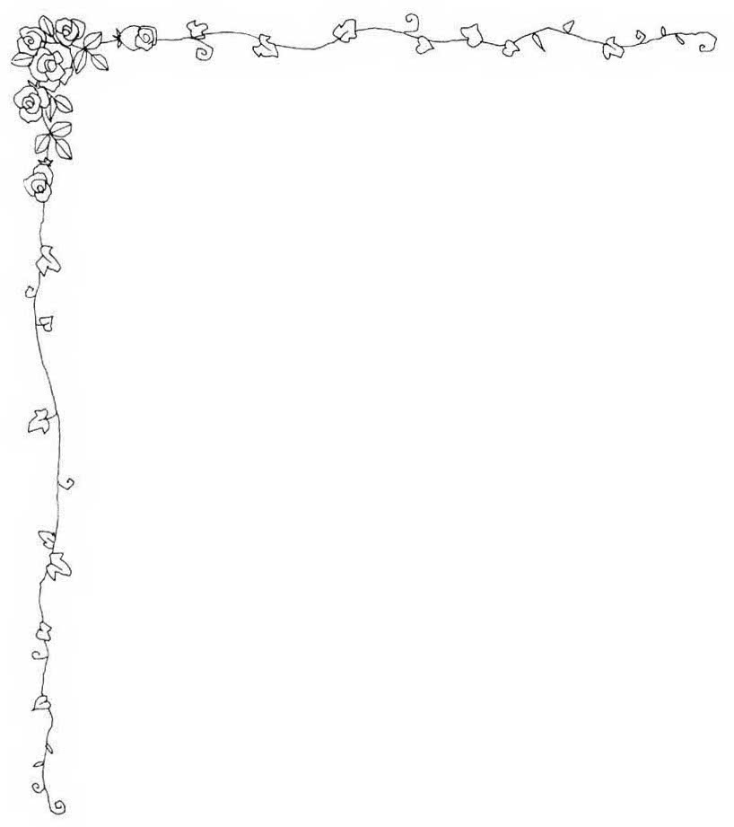
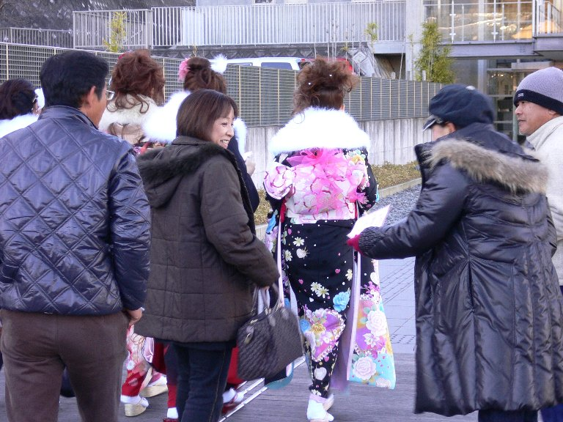
天竜平和を守る会 会長 鈴木忠美 船明210 ℡ﾌｧｯｸｽ 053-925-4396
（9条の会） 事務局 米山正秀 ℡ﾌｧｯｸｽ 053-926-1463
HP:《天竜平和》で検索 メールpeaceten@vmail.plala.or.jp

オバマ大統領の チェンジ
大統領戦でのオバマ圧勝は、 アメリカ国民がブッシュ･ノー（戦争と経済）・ チェンジ！ を突きつけた結果です。
就任から一ヶ月、チェンジの中身は ？？
クリントンさん何しに来たの？
麻生さん何しに行ったの？
クリントン国務長官の世界最初の訪問国が日本。オバマ大統領の最初の招待客が麻生首相。 日本は特別待遇かな？？
日米軍事同盟を強化…
… ブッシュ戦略踏襲
【東南アジア友好協力条約】加入を表明するなど、オバマ氏の“スマートパワー”は同地域でおおむね好評。しかし日本にとっては、米軍との一体化・軍事同盟の拡大・強化が基本であり、ブッシュ時代と変化ありません。
イラクから戦闘要員を撤退させる一方でアフガニスタンへは軍隊を２万人増派。日本にも、今まで以上の協力を求めています。
日本、グアム基地に三兆円支出！！
米軍基地強化のための費用の六十％（最終的には三兆円？）を日本が負担する協定に調印。（中川大臣の辞任の陰に隠れてしまったが）
訪米した麻生首相は〝日米同盟をより高い次元に高めた“と自画自賛しますが、アメリカ言いなりは、もうやめて下さい。
日本もチェンジしましょう！
オバマさん 原爆資料館を見てネ
大統領は、核兵器の廃棄にも言及しています。広島・長崎の原爆資料館を自分の目で見て下さい。
就任演説で、第二次大戦での戦没兵士を讃える一方で、無差別爆撃で死んだ民間人には一言も触れていないのが気がかりです。

『新成人に贈る言葉』
船明 鈴木忠美（当会会長）
世界的な金融恐慌の中で、社会に巣立つ若者の前途は、想像以上に厳しいものに直面すると思われます。先輩として、大人の世代として君たちにどう勇気付けたらよいか実は迷っています。私達も年老いた両親、妻や子供をこの苦境から守るのに必死に戦う人生だからです。しかし、自分が独りではなく、必ず話し合える仲間が居る、先輩が居る、先生が居る。だから信じ合える話し合える相手を見出し前に向けて進んで欲しいのです。決して失望したりしないで下さい。
皆様の贈る言葉は、当会のホームページでご覧下さい。

『天竜平和を守る会（９条の会）』はこんな会です
『 １月１１日壬生ホール
新成人に贈る言葉』を手渡し
毎年恒例になった 市民からの激励、期待の言葉を天竜･豊岡の新成人４００人に手渡しました。
ソマリアは一九九一年以来の内戦で国土と経済が破壊され、沿岸を守る警備機関もないため、海賊が横行するようになりました。
政府与党は現行の自衛隊法の下で、「海上警備行動」を発令し、アフリカ東部のソマリア沖に海上自衛隊の護衛艦を派遣しようとしています。「海上警備行動」を理由にアフリカまで自衛隊が出て行けるなら、地球のどこでも自衛隊を派兵できることになります。
武器使用の基準も 大幅に拡大
されそうです。
海賊行為は犯罪ですから、警察活動で対処するのが基本です。対岸のイエメンには警備艇を数十隻持つ沿岸警備隊があり、日本にも技術協力を要請してきました。
日本には、マラッカ海峡での海賊対策の優れた体験があります。
各国からの軍隊派遣ではなく、協力体制を作り、資金や技術面での国際協力こそ早急に必要です。
何より、ソマリアの平和と安定のために支援することです。

